Отчет по проекту: Определение языка текста с использованием методов машинного обучения
1. Введение
1.1. Цель работы
Разработать систему автоматического определения языка текста на основе методов машинного обучения, включающую preprocessing данных, обучение модели классификации, создание API и пользовательского приложения.
1.2. Исходные данные
Датасет: TextLanguage.csv
Объем данных: 10,337 записей
Количество языков: 17
Основные языки: English, French, Spanish, Portuguese, Italian, Russian
1.3. Инструменты и технологии
Язык программирования: Python 3.8+
Библиотеки: pandas, numpy, scikit-learn, nltk, pymorphy3, fastapi, uvicorn, streamlit
Модели классификации: Logistic Regression, SVM, Random Forest
2. Методология
2.1. Предобработка данных (Preprocessing)
2.1.1. Очистка текста
Реализованы следующие функции очистки:
- Приведение к нижнему регистру (text.lower())
- Удаление пунктуации (string.punctuation)
- Удаление цифр (isdigit())
- Удаление специальных символов (❯, \xa0, «, », →, –, и др.)
- Устранение лишних пробелов (регулярное выражение \s+)
def fun_punctuation_text(text):
text = text.lower()
text = ''.join([ch for ch in text if ch not in string.punctuation])
text = ''.join([i if not i.isdigit() else '' for i in text])
text = ''.join([i if i.isalpha() else ' ' for i in text])
text = re.sub(r'\s+', ' ', text, flags=re.I)
st = '❯\xa0—«»→”“–⚠️’•/!"#$%&\'()*+,-./:;<=>?@[\\]^_`{|}~'
text = ''.join([ch if ch not in st else ' ' for ch in text])
return text
2.1.2. Лемматизация
Для русского языка использован pymorphy3.MorphAnalyzer(lang='ru'):
def fun_lemmatizing_text(text):
tokens = word_tokenize(text)
res = list()
morph = pymorphy3.MorphAnalyzer(lang='ru')
for word in tokens:
p = morph.parse(word)[0]
res.append(p.normal_form)
text = ' '.join(res)
return text
Примечание: Лемматизация в текущей реализации применяется только к русскому языку. Для многоязычной обработки требуется расширение функционала.
2.1.3. Стоп-слова
Создан объединенный набор стоп-слов для 13 языков:
English, French, Portuguese, Italian, Russian
Swedish, Dutch, Arabic, Turkish, German
Tamil, Danish, Kannada, Greek
english_stopwords = set(stopwords.words("english"))
french_stopwords = set(stopwords.words("french"))
portuguese_stopwords = set(stopwords.words("portuguese"))
italian_stopwords = set(stopwords.words("italian") )
russian_stopwords = set(stopwords.words("russian"))
swedish_stopwords = set(stopwords.words("swedish"))
dutch_stopwords = set(stopwords.words("dutch"))
arabic_stopwords = set(stopwords.words("arabic"))
turkish_stopwords = set(stopwords.words("turkish"))
german_stopwords = set(stopwords.words("german"))
tamil_stopwords = set(stopwords.words("tamil"))
danish_stopwords = set(stopwords.words("danish"))
kannada_stopwords = set(stopwords.words("kannada"))
greek_stopwords = set(stopwords.words("greek"))
combined_stop_words = english_stopwords.union(french_stopwords, portuguese_stopwords, italian_stopwords, russian_stopwords, swedish_stopwords, dutch_stopwords, arabic_stopwords, tamil_stopwords, german_stopwords, greek_stopwords, turkish_stopwords, kannada_stopwords, danish_stopwords )
2.1.4. Векторизация
Использован метод TF-IDF (Term Frequency-Inverse Document Frequency):
Преобразует текст в числовое представление
Учитывает важность слов в документе и их редкость в корпусе
Параметры: max_df=0.8, max_features=10000,min_df=0.01, stop_words=list(combined_stop_words), ngram_range=(1,3)
2.2. Модели классификации
2.2.1. Logistic Regression
Линейная модель для многоклассовой классификации
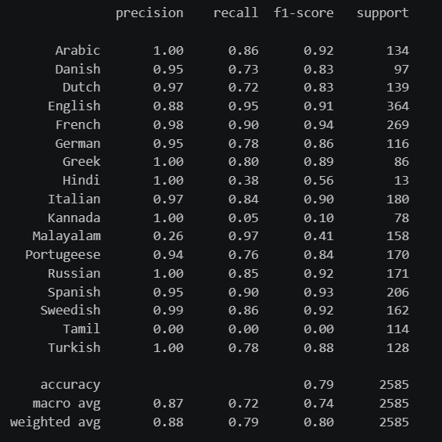
2.2.2. SVM (Support Vector Machine)
Метод опорных векторов
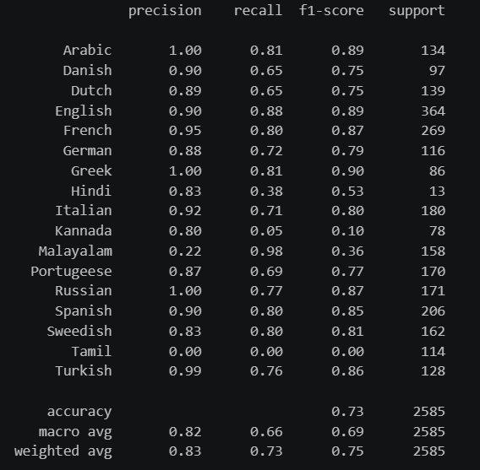
2.2.3. Random Forest
Ансамбль решающих деревьев
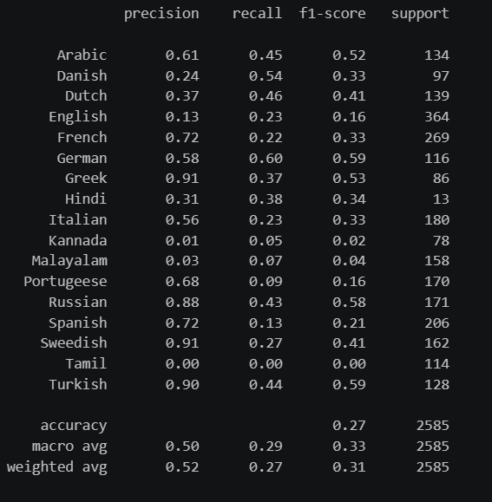
3. Эксперименты и результаты
3.1. Сравнение моделей
Лучшая модель: IR
3.2. Визуализация данных
Облако слов (WordCloud)
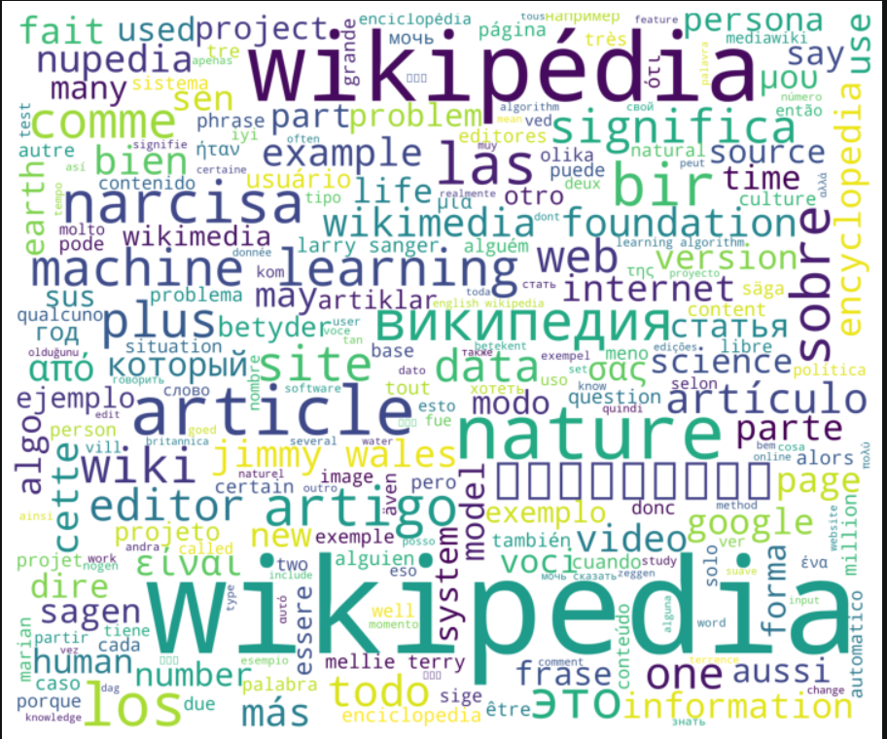

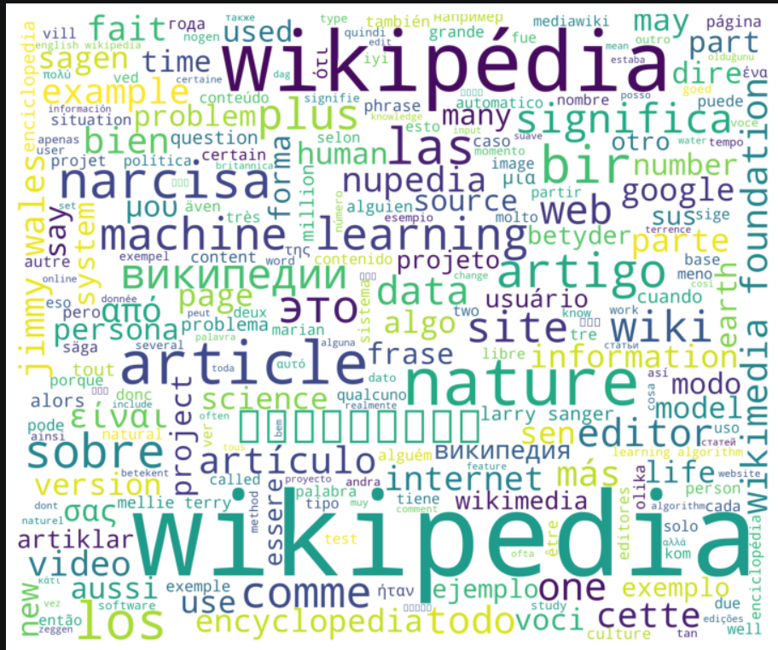
Наблюдение: В датасете присутствует тематический перекос в сторону естественно-научных текстов, что может влиять на способность модели к обобщению.

4. Разработанное программное обеспечение
4.1. API (FastAPI)
Структура API
@app.post("/predict")
def post_pred_text(item: Item):
prediction, probabilities = predict_topic(item.text)
cluster_list = prediction.tolist()
return {
"cluster": cluster_list[0],
"proba": probabilities.tolist()
}
4.2. Пользовательское приложение (Streamlit)
Код приложения (app_streamlit.py)
import streamlit as st
import requests
st.title("Предсказание кластера языка")
# Поле ввода текста
user_input = st.text_area("Описание языка", height=150)
# Кнопка для отправки запроса
if st.button("Предсказать"):
if user_input == "":
st.warning("Введите описание языка")
else:
response = requests.post(
"http://localhost:8000/predict", # адрес вашего API
json={"text": user_input}
)
result = response.json()
crust = result.get("cluster")
selected = result.get("selected")
proba = result.get("proba")
st.markdown(f"""
### Предсказанный кластер
""")
st.write(f"Кластер: {crust}")
st.markdown(f"""
#### Вероятности:
""")
st.write(f"{proba}")

